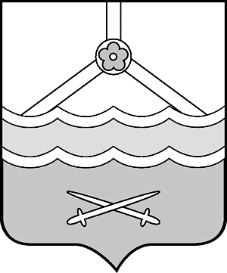
Российская Федерация
Новгородская область
Администрация Шимского муниципального района
ПОСТАНОВЛЕНИЕ
21.12.2012 № 1090
р.п. Шимск
О внесении изменений в долгосрочную районную целевую программу «Молодежь Шимского муниципального района на 2011 – 2015 годы»
Администрация Шимского муниципального района ПОСТАНОВЛЯЕТ:
внести изменение в долгосрочную районную целевую программу «Молодежь Шимского муниципального района на 2011-2015 годы» (далее Программа), утвержденную постановлением Администрации муниципального района от 25.11.2010 № 812, заменив в графе 7 строки 1.4 раздела 1 «Организационные мероприятия» мероприятий программы цифру «17000» на «18000».

Глава
муниципального района М.Ю. Некипелов

